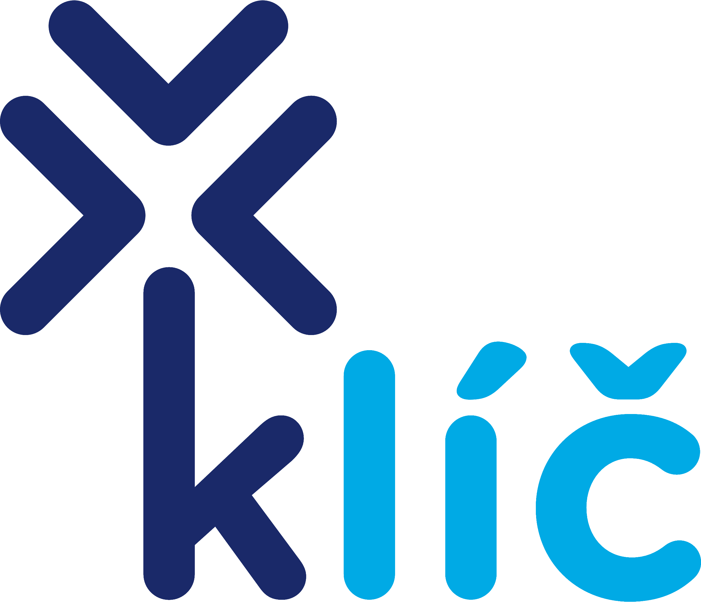 Pojďme společně nahlédnout do světa autismu


Přijďte při příležitosti Světového dne porozumění autismu

2. dubna 2026 od 10.00 do 14.00 hodin do kavárny Opera v Galerii Šantovka
Pracovníci Klíče – CSS, p. o. Vám představí, jak podporují klienty s autismem
Součástí programu bude:
- výstava fotografií klientů Klíče doplněná jejich osobními vzkazy
- tabule, na které můžete klientům zanechat vzkaz
- rozdávání kartiček s myšlenkami o autismu ve vestibulu Galerie Šantovka

Přijměte naše pozvání,
těšíme se na setkání s Vámi

